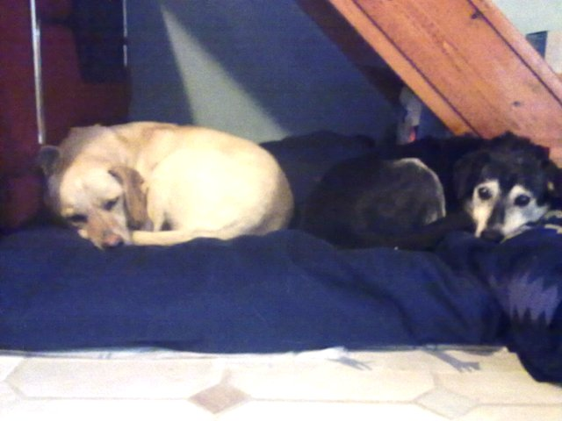


LUNA E PIPPO… MERAVIGLIOSI!!
Deborah e Dario ci hanno inviato le bellissime foto di Luna e Pippo, adottati da pochi giorni al Canile di Ravenna, nella beatitudine della nuova casa.
Questa coppia si è recata al canile per adottare un cane adulto.. ed è uscita con due cani, entrambi non giovani. E pensare che c’è chi, dopo la visita al canile, non trova nessuno da adottare! O ritiene che già a due-tre anni il cane sia troppo VECCHIO!! Deborah ci racconta di come siano intelligenti ed affettuosi: “Luna è la mia ombra e mi segue ovunque, Pippo è la mascotte di casa e lo porto in ufficio con me!”
Questi ragazzi hanno sperimentato di persona quanto si adattino in fretta anche i cani adulti al nuovo ambiente domestico, se accolti con amore, pazienza e intelligenza. Lavorando entrambi, non avrebbero assolutamente potuto seguire ed educare dei cuccioli. Invece Luna e Pippo hanno imparato subito… a ronfare beati sul divano! E chi li toglie più di lì?
Aspettiamo le foto primaverili al mare, e ringraziamo Deborah e Dario per la loro bella testimonianza.

